Schwibbogen

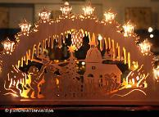

Heute stellen wir euch etwas vor, das man in vielen deutschen Fenstern bewundern kann: den Schwibbogen.
Schwibbögen kommen ursprünglich aus den deutschen Bergbaugebieten im Erzgebirge, aber man findet sie mittlerweile in der Weihnachtszeit in ganz Deutschland.

Es gibt sie seit dem 18. Jahrhundert. Die Lichter standen symbolisch für die Laternen der Bergleute. Wenn der ganze Bogen erleuchtet war, bedeutete es, dass alle Arbeiter des Hauses gesund wieder aus der Grube gekommen waren.

Zugleich symbolisierten Schwibbögen die Sehnsucht der Bergleute nach Tageslicht. Gerade in den Wintermonaten bekamen sie davon oft über Monate nichts zu sehen.

